Allgemeine Fragen

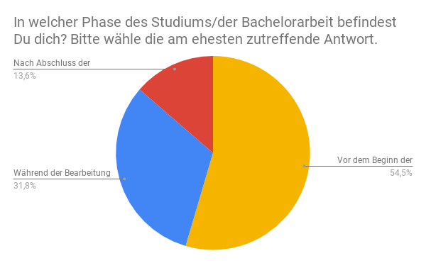

Ca. 55% der Befragten befinden sich zum Zeitpunkt der Umfrage vor dem Beginn der Bachelorarbeit (d.h. auch in den vorherigen Semestern), ca. 33% befinden sich bei der Bearbeitung und etwa 13% haben bereits eine Bachelorarbeit geschrieben.

Die nachfolgenden Fragen wurden dem jeweiligen Status der Befragten angepasst.

# Vor dem Beginn der Bachelorarbeit

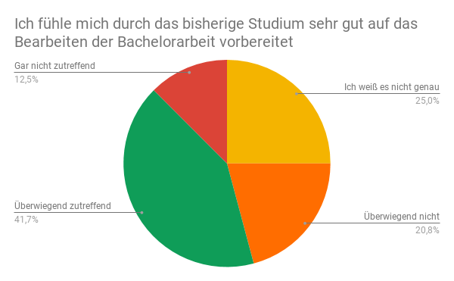

Etwa 40% der Studenten fühlen sich durch das Studium überwiegend auf das Bearbeiten der Bachelorarbeit vorbereitet. Der Rest fühlt sich unsicher oder überwiegend nicht bis gar nicht durch das Studium auf die Bachelorarbeit vorbereitet.

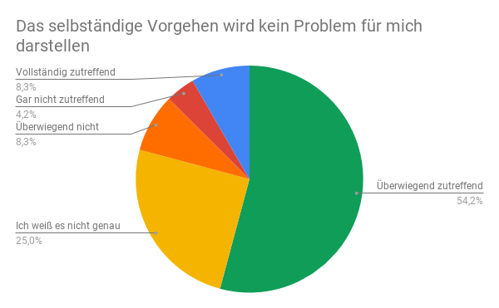

Knapp über die Hälfte der Studenten sehen überwiegend keine Probleme beim selbstständigen Vorgehen, 8% sehen sich auch vollständig dazu in der Lage. Ein Viertel ist sich unsicher und der Rest fühlt sich überwiegend nicht bis gar nicht dazu fähig, selbstständig vorzugehen.

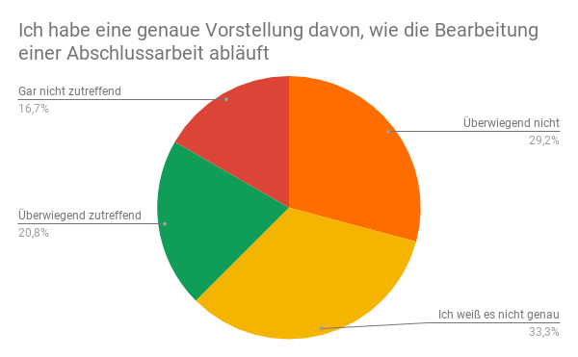

Knapp die Hälfte der Studenten haben überwiegend keine oder gar keine genaue Vorstellung davon, wie die Bearbeitung einer Abschlussarbeit abläuft. Ein Drittel ist sich unsicher und die restlichen 20% haben überwiegend eine Vorstellung davon.

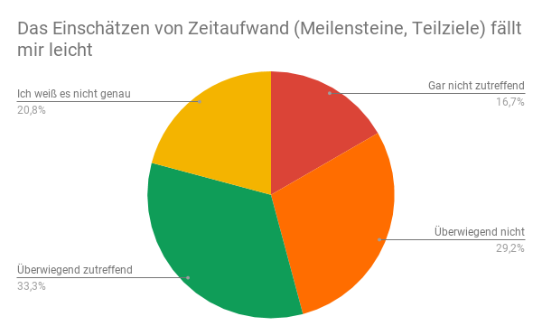

Ein Drittel der Studenten fühlt sich überwiegend sicher mit dem Einschätzen von Zeitaufwand,  
20% sind sich unsicher und die restlichen ca. 45% fühlen sich überwiegend nicht oder gar nicht sicher dabei.

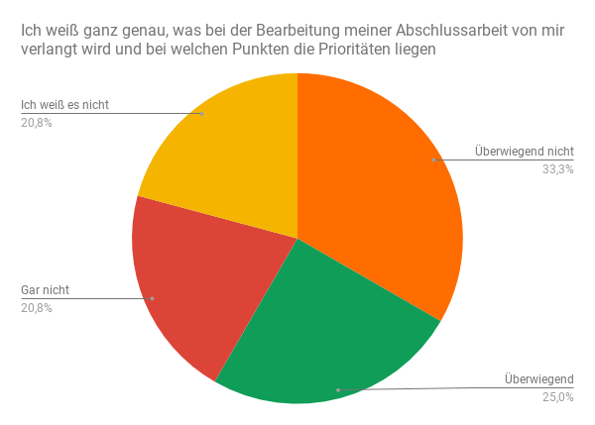

Ein Viertel der Befragten weiß überwiegend, was von ihnen verlangt wird. 20% sind sich unsicher, ein Drittel ist sich überwiegend unsicher und 20% wissen gar nicht was von ihnen erwartet wird.

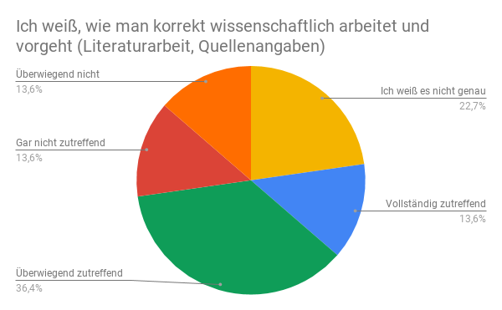

Die Hälfte der Studenten weiß mindestens überwiegend, wie man korrekt wissenschaftlich arbeitet, 13% davon sind sich vollständig sicher. Fast ein Viertel weiß es nicht genau und der Rest weiß es überwiegend nicht oder gar nicht.

# Während der Bearbeitung der Bachelorarbeit

Knapp 65% der Studenten sehen sich mindestens überwiegend auf das Bearbeiten einer Bachelorarbeit vorbereitet, 7% davon auch vollständig. Der Rest ist sich mindestens unsicher, 7% davon fühlen sich überwiegend unvorbereitet.

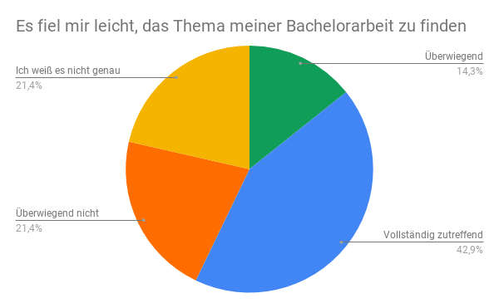

Einem großen Teil fiel es vollständig leicht, ein Thema für die Arbeit zu finden, 14% fielen es überwiegend leicht. Dagegen war sich der Rest unsicher oder überwiegend nicht in der Lage, leicht ein Thema zu finden.

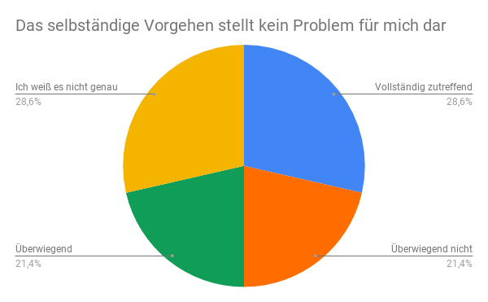

Für die Hälfte der Studenten stellt selbständiges Arbeiten mindestens überwiegend kein Problem dar, 29% sehen sich vollständig dazu in der Lage. Die andere Hälfte ist sich mindestens unsicher, 21% sehen sich überwiegend nicht zu selbstständigem Arbeiten in der Lage.

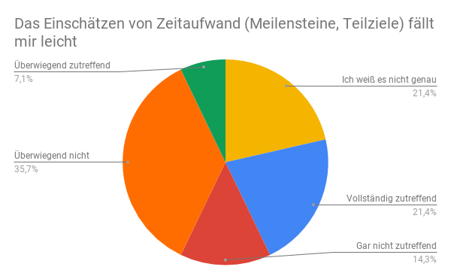

50% der Befragten fällt es mindestens überwiegend schwer, 14% auch komplett schwer, Zeitaufwand einzuschätzen. Etwa 20% fühlen sich unsicher, vom Rest fühlen sich etwa 7% überwiegend sicher dabei, ca. 21% auch vollständig sicher.

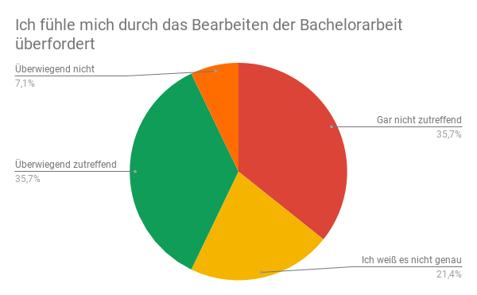

Etwa 35% der Befragten fühlen sich überwiegend durch das Bearbeiten der Bachelorarbeit überfordert, genauso viele fühlen sich gar nicht überfordert. Ca. 21% sind sich unsicher und der Rest fühlt sich überwiegend nicht überfordert.

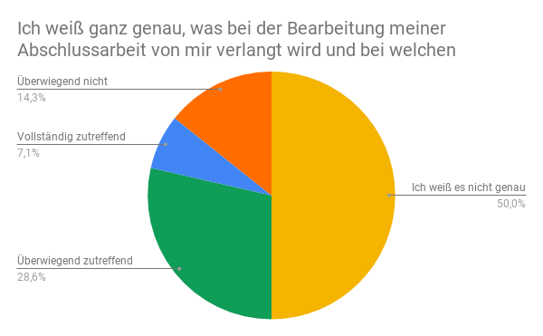

Die Hälfte der Studierenden ist sich unsicher, was von ihnen verlangt wird. Ca. 14% wissen es überwiegend nicht. Der Rest weiß es mindestens überwiegend, etwa 7% weiß es vollständig.

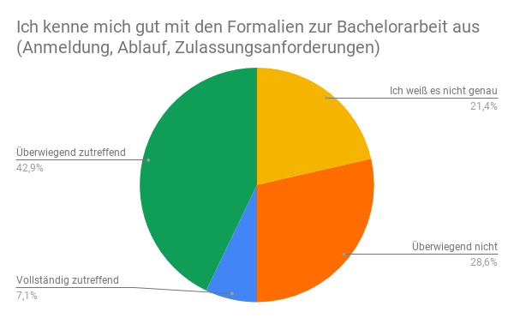

Die Hälfte der Befragten kennt sich mindestens nicht genau aus, ca. 28% davon kennt sich überwiegend nicht mit den Formalien zur Bachelorarbeit aus. Die andere Hälfte kennt sich mindestens überwiegend aus, 7,1% auf vollständig.

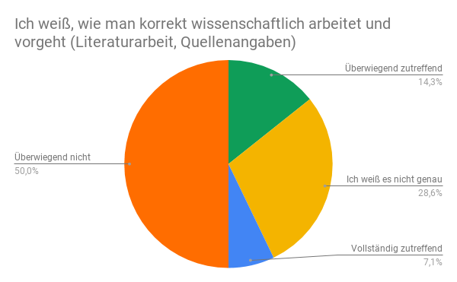

Die Hälfte der Studierenden kennt sich überwiegend nicht mit wissenschaftlichem Arbeiten aus. Etwa 29% sind sich dabei unsicher, der Rest weiß mindestens überwiegend, 7,1% auch vollständig, wie man wissenschaftlich arbeitet.

# Nach Abschluss der Bachelorarbeit

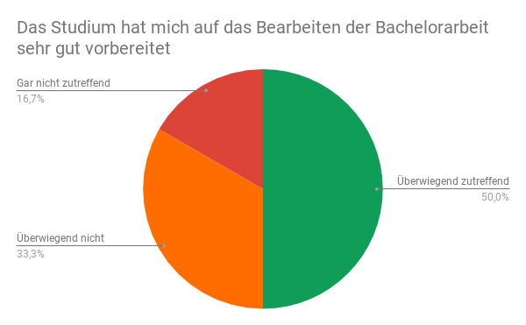

50% der Absolventen fühlten sich durch das Studium überwiegend auf die Bachelorarbeit vorbereitet. Ein Drittel fühlte sich überwiegend nicht, und der Rest fühlte sich gar nicht vorbereitet.

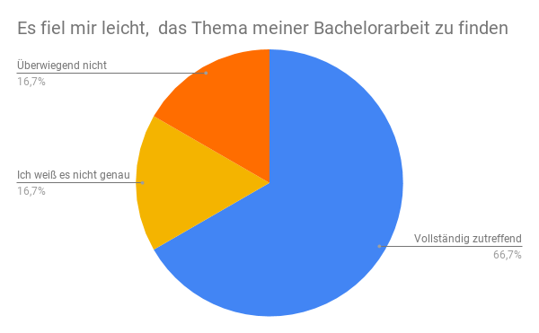

Zwei Drittel der Befragten fiel es leicht, ein Thema für die Bachelorarbeit zu finden. Der Rest war sich unsicher, oder ihm fiel es überwiegend nicht leicht.

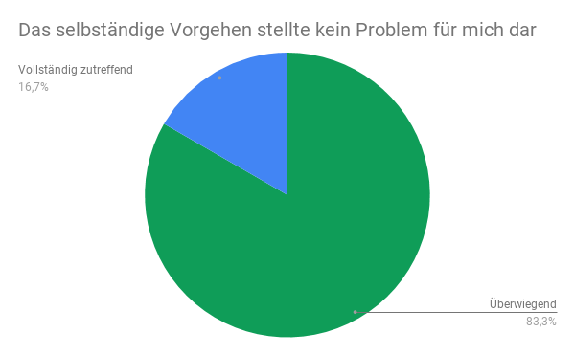

Alle Befragten fühlten sich mindestens überwiegend sicher beim selbstständigen Vorgehen, ca. 17% fühlten sich auch vollständig sicher.

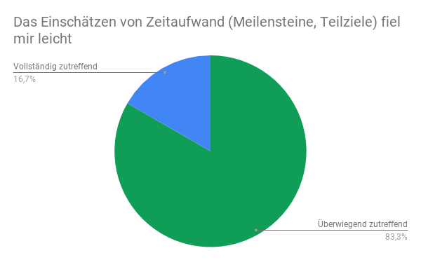

Alle Befragten fühlten sich mindestens überwiegend sicher beim Einschätzen von Zeitaufwand, ca. 17% fühlten sich auch vollständig sicher.

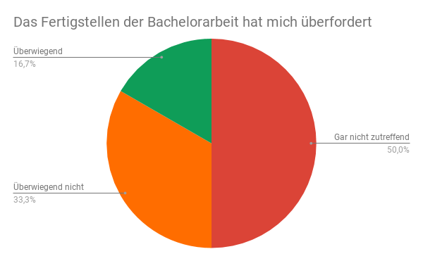

Die Hälfte der Absolventen hat sich gar nicht mit der Bachelorarbeit überfordert gefühlt. Ein Drittel fühlte sich überwiegend nicht überfordert und der Rest fühlte sich überwiegend überfordert.

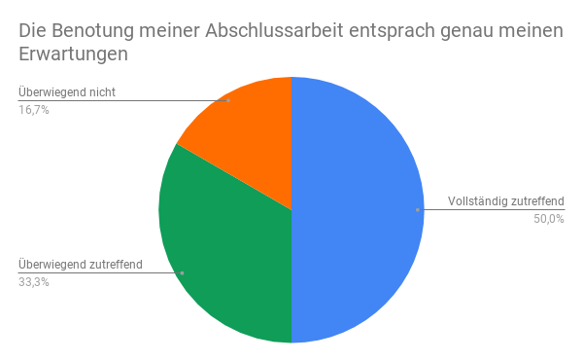

Die Benotung der Arbeit entspricht bei 50% der Absolventen genau der Erwartung, bei einem Drittel überwiegend und beim Rest überwiegend nicht.